МІНІСТЕРСТВО ОСВІТИ І НАУКИ УКРАЇНИ
КРЕМЕНЧУЦЬКИЙ НАЦІОНАЛЬНИЙ УНІВЕРСИТЕТ ІМЕНІ МИХАЙЛА ОСТРОГРАДСЬКОГО
НАВЧАЛЬНО-НАУКОВИЙ ІНСТИТУТ ЕЛЕКТРИЧНОЇ ІНЖЕНЕРІЇ ТА ІНФОРМАЦІЙНИХ ТЕХНОЛОГІЙ
КАФЕДРА АВТОМАТИЗАЦІЇ ТА ІНФОРМАЦІЙНИХ СИСТЕМ
ОСВІТНІЙ КОМПОНЕНТ
«ДОСЛІДЖЕННЯ ОПЕРАЦІЙ»
ЗВІТ
З ЛАБОРАТОРНОЇ РОБОТИ №8
Виконав:
здобувач освіти
КН-24-1
Соломка Б. О.
Перевірив:
доцент кафедри АІС
Бурдільна Є. В.
Кременчук 2026

Лабораторна робота № 8

Тема: Оптимальна траєкторія в мережі
Мета: набути навичок з розв’язання задач визначення оптимальної траєкторії в неорієнтованій мережі за допомогою алгоритму Дейкстри.

Хід роботи
Задано неорієнтовану мережу 5×5 (рисунок 3 методичних вказівок), довжини ланок якої залежать від параметра A. Для варіанта 21 (N = 21, k = 2):
A = √(k·N + 10) = √52 = 7,2111 (1)
де N = 21 – номер студента у журналі; k = 2 – коефіцієнт, заданий викладачем.
Вершини мережі пронумеровано по рядках зліва направо: 1…5 – верхній ряд (вершина К має номер 5), 21…25 – нижній ряд (вершина П має номер 21). Ваги ланок наведено в таблицях 1 і 2.
Таблиця 1 – Довжини горизонтальних ланок мережі
 | 1–2 | 2–3 | 3–4 | 4–5
Ряд 1 | 4 | 2 | 10 | 14,4222
Ряд 2 | 9 | 7,2111 | 4 | 9
Ряд 3 | 9 | 2 | 3,6056 | 7,2111
Ряд 4 | 7,2111 | 4 | 7 | 5
Ряд 5 | 8 | 12,2111 | 10 | 7

Таблиця 2 – Довжини вертикальних ланок мережі
 | Стовпець 1 | Стовпець 2 | Стовпець 3 | Стовпець 4 | Стовпець 5
Ряди 1–2 | 14,4222 | 3,6056 | 3 | 7 | 3,6056
Ряди 2–3 | 7 | 8,2111 | 5 | 6,2111 | 3,6056
Ряди 3–4 | 6 | 6,2111 | 21,6333 | 4 | 8,2111
Ряди 4–5 | 5 | 3 | 7,2111 | 14,4222 | 3,6056

1 Визначення оптимального шляху за алгоритмом Дейкстри
Початковій вершині К присвоєно постійну мітку 0, решті – тимчасові мітки ∞. На кожному кроці вершина з найменшою тимчасовою міткою отримувала постійну мітку, після чого перераховувалися мітки суміжних вершин. Процес повторювався до отримання постійної мітки вершиною П.
Таблиця 3 – Послідовність присвоєння постійних міток
крок | вершина | відстань | попередня
1 | 5 | 0
2 | 10 | 3,6056 | 5
3 | 15 | 7,2111 | 10
4 | 9 | 12,6056 | 10
5 | 4 | 14,4222 | 5
6 | 14 | 14,4222 | 15
7 | 20 | 15,4222 | 15
8 | 8 | 16,6056 | 9
9 | 13 | 18,0278 | 14
10 | 19 | 18,4222 | 14
11 | 25 | 19,0278 | 20
12 | 3 | 19,6056 | 8
13 | 12 | 20,0278 | 13
14 | 2 | 21,6056 | 3
15 | 7 | 23,8167 | 8
16 | 18 | 25,4222 | 19
17 | 1 | 25,6056 | 2
18 | 24 | 26,0278 | 25
19 | 17 | 26,2389 | 12
20 | 11 | 29,0278 | 12
21 | 22 | 29,2389 | 17
22 | 23 | 32,6333 | 18
23 | 6 | 32,8167 | 7
24 | 16 | 33,45 | 17
25 | 21 | 37,2389 | 22

Оптимальний шлях відновлено зворотним ходом за стовпцем «попередня вершина»:
5 → 10 → 15 → 14 → 13 → 12 → 17 → 22 → 21 (2)
2 Загальні витрати на траєкторію
L = 37,2389 (3)
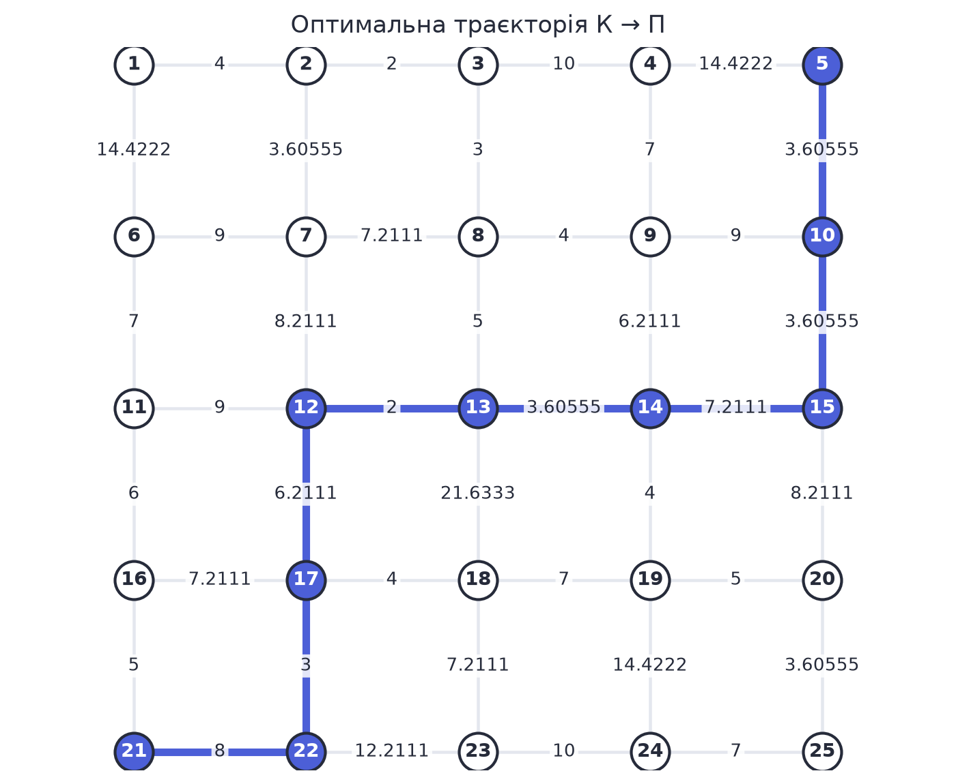
Рисунок 1 – Неорієнтована мережа з виділеною оптимальною траєкторією К → П

Висновки: у роботі набуто навичок визначення оптимальної траєкторії в неорієнтованій мережі за допомогою алгоритму Дейкстри. Для варіанта 21 параметр мережі A = √(2·21 + 10) = 7,2111, а оптимальна траєкторія з вершини К до вершини П має вигляд 5 → 10 → 15 → 14 → 13 → 12 → 17 → 22 → 21 із загальними витратами L = 37,2389.
Алгоритм Дейкстри реалізує принцип оптимальності Беллмана: кожна постійна мітка є оптимальним розв’язком підзадачі про найкоротший шлях від початкової вершини, тому знайдений шлях гарантовано є найкоротшим.
Перевагою методу є поліноміальна складність і відсутність перебору всіх траєкторій; обмеженням – вимога невід’ємності ваг ланок, яка в цій задачі виконується.

